Ciudad, 04 de junio de 2026

Doctor
ALEXANDER LOZANO PELÁEZ
Profesional Universitario Secretaría de Tránsito y Transporte
SUPERVISOR CONTRATO

Respetado Doctor:

A continuación, me permito presentar el Informe de actividades detallado en relación a las obligaciones ejecutadas durante el presente periodo.

INFORME DE EJECUCION DETALLADA DE ACTIVIDADES

NUMERO Y FECHA DE CONTRATO: | 1500 16 de enero de 2026
CONTRATISTA: | MARTHA LILIANA MONROY GARZÓN
NUMERO DE INFORME: | 4
PERIODO DE COBRO | DEL | 27/04/2026 | AL | 26/05/2026
VALOR A COBRAR MES: | $ 3.000.000

OBLIGACIÓN CONTRATO | ACTIVIDAD DESARROLLADA
Apoyar en la organización y archivo de la documentación oficial y actuaciones administrativas que genere la secretaría de tránsito y transporte en desarrollo del proceso administrativo de cobro de las sanciones por infracciones al tránsito, conforme a lo establecido en la normativa vigente del orden nacional y reglamentación interna. | Se apoyo a la organización y archivo de la gestión documental de informes de ingresos de las sedes operativas de guamo, guayabal, ortega, Alvarado y purificación.  Guamo: se llevó a cabo la revisión, organización, foliada y archivo correspondientes de los recibos del 202605001110 al 202605001169, con fecha de 20/04/2026 al 24/04/2026.  Revisión, organización, foliada y archivo correspondientes de los recibos del 202605001170 al 202605001259, con fecha de 27/04/2026 al 30/04/2026.  Revisión, organización, foliada y archivo correspondiente de los recibos del 202605001260 al 202605001344, con fecha de 05/05/2026 al 08/05/2026.  Guayabal: se llevó a cabo la revisión, organización, foliada y archivo correspondiente de los recibos del 202604000451 al 202604000515, con fecha de 20/04/2026 al 30/04/2026.  Revisión, organización, foliada y archivo correspondiente de los recibos del 202604000516 al 202604000546, con fecha de 05705/2026 al 08/05/2026  Ortega: se llevó a cabo la revisión, organización, foliada y archivo correspondiente de los recibos del 202603193 al 202603197, con fecha de 24/04/2026 al 29/04/2026.  Revisión, organización, foliada y archivo correspondiente de los recibos del 202603198 al 202603212, con fecha de 06/05/2026 al 09/05/2026.  Alvarado: se llevó a cabo la revisión, organización, foliada y archivo correspondiente de los recibos del 202602001218 al 202602001416, con fecha de 14/04/2026 al 25/04/2026.  Revisión, organización, foliada y archivo correspondiente de los recibos del 202602001417 al 202602001487, con fecha de 30/04/2026 al 30/0472026.  Revisión, organización, foliada y archivo correspondiente de los recibos del 202602001488 al 202602001586, con fecha de 02/05/2026 al 09/05/2026.  Revisión, organización, foliada y archivo correspondiente de los recibos del 202602001587 al 202602001672, con fecha de 12/05/2026 al 16/05/2026.  Purificación: se llevó a cabo la revisión, organización, foliada y archivo correspondiente de los recibos del 202601001573 al 202601001716, con fecha de 02/05/2026 al 09/05/2026.  Revisión, organización, foliada y archivo correspondiente de los recibos del 202601001717 al 202601001799, con fecha de 12/05/2026 al 16/05/2026.
EVIDENCIA:
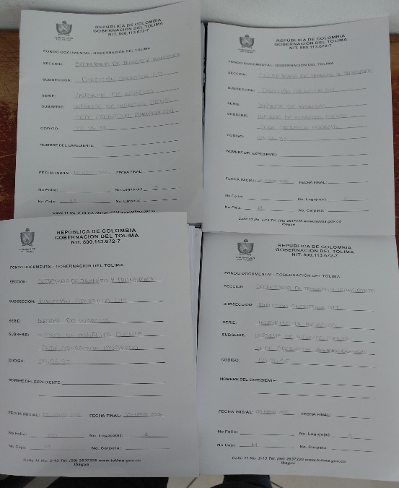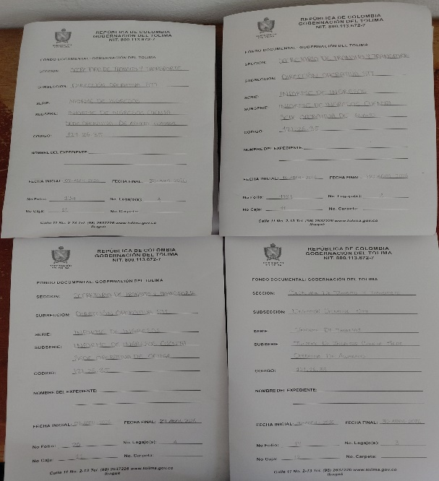

OBLIGACIÓN CONTRATO | ACTIVIDAD DESARROLLADA
Apoyar en la elaboración de los Formatos Únicos de Inventario Documental de los expedientes contentivos de los procesos administrativos de cobro de las sanciones por infracciones al tránsito | Se realizo y se llevó a cabo el inventario documental de los informes de ingreso de las sedes operativas de los municipios de purificación, guayabal, Alvarado, guamo y ortega.  Purificación: se realizó el inventario de los recibos 202601001573 al 202601001799 con 180 folios del 02/05/2026 al 16/05/2026.  Guayabal: se realizó el inventario de los recibos 202604000451 al 202604000515, con 189 folios del 16/04/2026 al 30/04/2026.  Alvarado: se realizó el inventario de los recibos 202602001218 al 202602001672 con 200 folios del 02/05/2026 al 15/05/2026.  Ortega. Se realizó el inventario de los recibos 202603193 al 202603212 con 20 folios del 09/04/2026 al 29/04/2026.  Guamo: se realizó el inventario de los recibos 202605001110 al 202605001344 con 189 folios del 20/04/2026 al 08/05/2026.
EVIDENCIA:

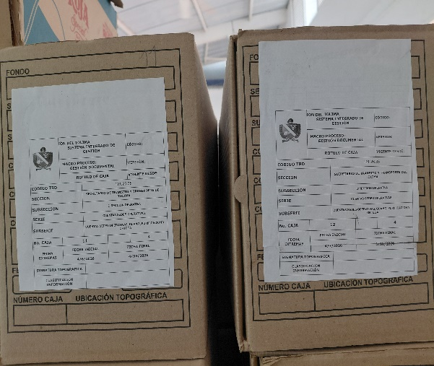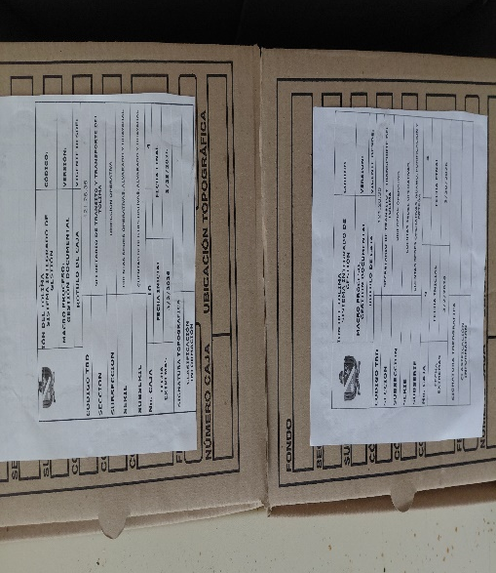

OBLIGACIÓN CONTRATO | ACTIVIDAD DESARROLLADA
Brindar apoyo técnico en el marco del objeto contractual para facilitar la entrega de copias de los expedientes de los procesos administrativos de cobro de las sanciones por infracciones al tránsito, dejando trazabilidad de los movimientos del mismo. | Se brindo apoyo técnico en los procesos administrativos a través de la gestión documental en cuanto a la organización y archivo de los expedientes de oficios de la sede operativa de guamo con referencia.  DOST-0031 del 20/05/2026.  Archivo de acta de visita técnica de la sede operativa de guamo con fecha del 11/05/2026, con 8 folios.
EVIDENCIA:

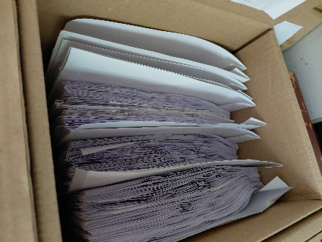

OBLIGACIÓN CONTRATO | ACTIVIDAD DESARROLLADA
Participar cuando se le convoque a las reuniones de seguimiento de las actividades del proyecto de inversión relacionadas con el desarrollo del objeto contractual. | El día 13 de mayo se llevó a cabo una reunión con el supervisor del contrato el doctor Alexander Lozano, el cual se indicó los cumplimientos de metas en el área de archivo.
EVIDENCIA:

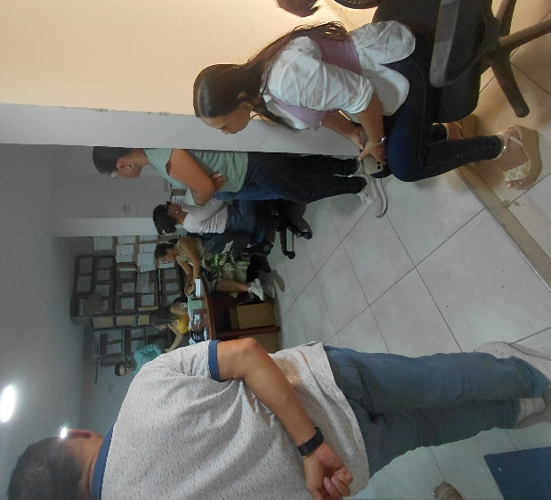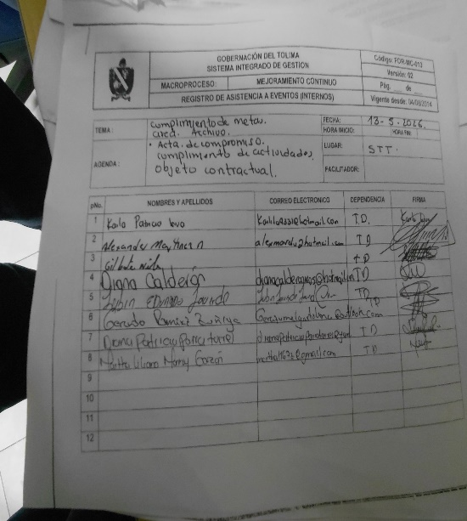

OBLIGACIÓN CONTRATO | ACTIVIDAD DESARROLLADA
Participar cuando se le convoque a las actividades de oferta institucional que desarrolle la secretaria de tránsito y transporte en los diferentes municipios del Departamento del Tolima. | El día 05 y 11 de mayo se participó en las pausas activas ordenadas por la gobernadora la doctora Adriana Magaly Matiz, por parte del personal de POSITIVA.
EVIDENCIA:

Cordial saludo,

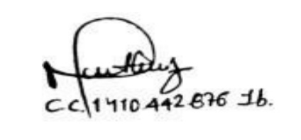
FIRMA:
MARTHA LILIANA MONROY GARZÓN ALEXANDER LOZANO PELÁEZ
Contratista STT Profesional universitario STT

